

**身体測定・相談の日**

大好評のため

受付時間延長！！

和気っ子

おいで　おいで

ママ・パパとはじめてのお出かけに

いかかでしょうか？

和気子育て支援センターデビューしませんか？？初めての方も大歓迎！

**参加費**

無料

場所

和気子育て支援センター

住所：益原６８１－１（詳しくは裏面へ）

対象

和気町にお住まいの１歳までのお子さん

日時

第４火曜日/受付時間：1０時から11時30分

日程が変更する可能性がありますので、

詳しい日程は、広報またはホームページ、母子モで

ご確認お願いします！

申込みは不要です♪

受付時間内なら

いつ来ても帰ってもok！



**母子モはこちら↑**

**広報わけはこちら↑**



**問い合わせ先　　本庁舎　　　健康福祉課　（９３）－０５３１**

**こどもまんなか支援室　（９３）－4550**

持ってくるもの

母子手帳

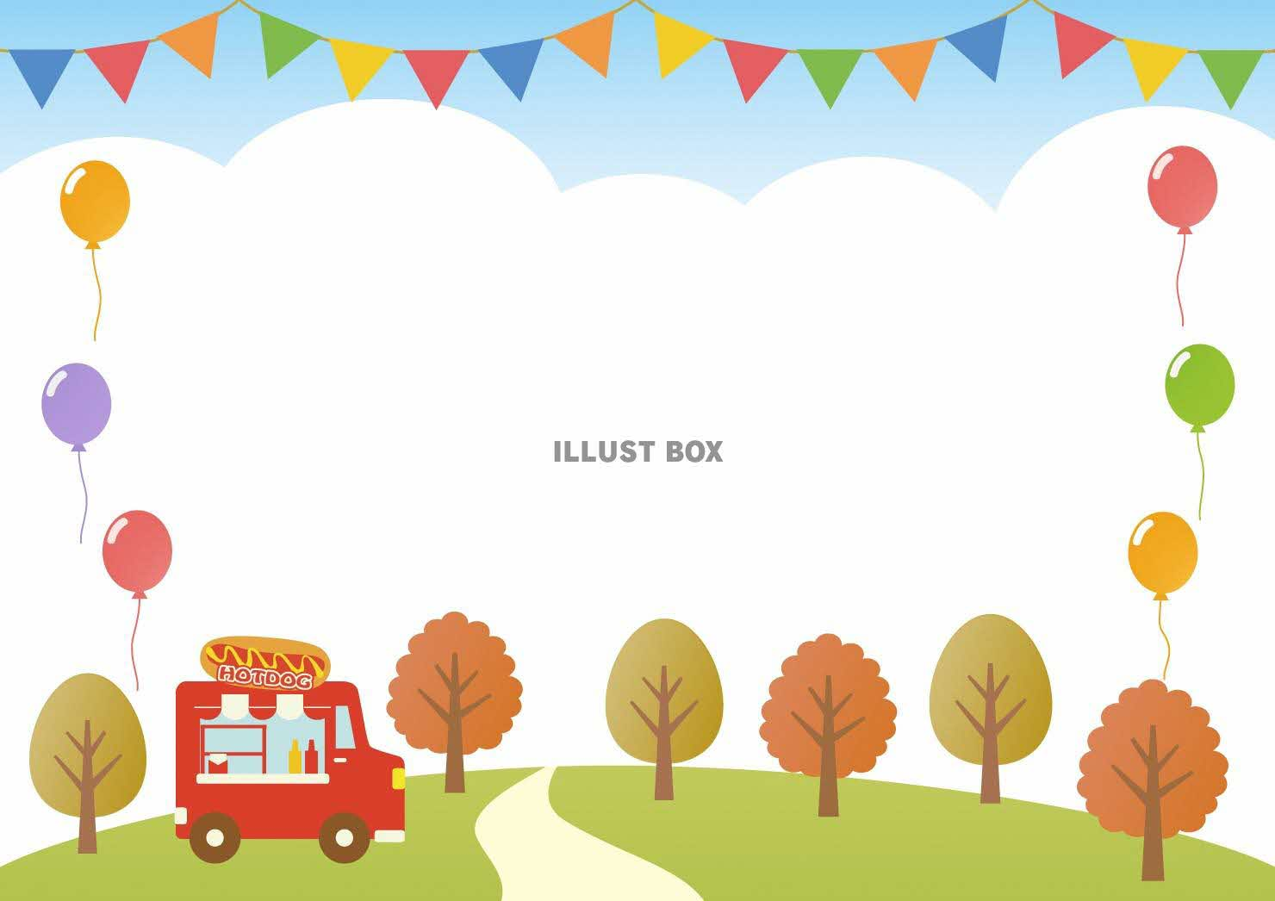

和気子育て支援センターの行き方

**みんな大きくなっているかな～～**

**会えることを楽しみに待っています♪**



地図はこちら　　⇒住所：益原６８１－１

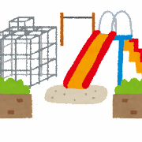

鵜飼谷交通公園

駐輪場

和気ドーム



自動販売機

和気子育て

支援センター

駐車場

**入口**

和気子育て支援

センター**別館**

」

｢メイプルハイム｣

パン屋さんもあるよ～♪